**Скакун Ян (Skakun Jan)**

27 июля 1818 г – отпевание, умер в возрасте 54 лет (родился около 1763 г) (НИАБ 136-13-919, лист 32, №15/1818-у (ориг)).

**НИАБ 136-13-919:** Лист 32. **Метрическая запись №15/1818-у (ориг).**

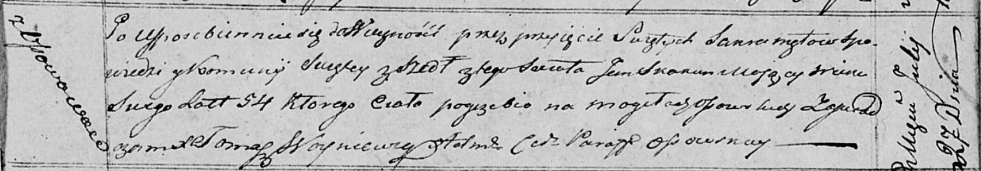

Осовская униатская церковь. 27 июля 1818 года. Метрическая запись об отпевании.

Skakun Jan – умерший, 54 года, с деревни Осово, похоронен на кладбище деревни Осово.

Woyniewicz Tomasz – ксёндз.